考场热身 探究性高考考综合测试
1酶是一种生物催化剂，它与无机催化剂相比较具专一性、高效性和反应条件比较温和的特点。下图中的曲线是用过氧化氢作实验材料，根据有关实验结果绘制的，其中能说明酶具有高效性的是
答案：A 指导：该题是识图分析题，考查酶的特性。根据题意需要选择说明酶高效性的曲线，酶具有高效性是相对而言的，是相对于不加酶的反应速度及加入无机催化剂的反应速率来讲的，因此只有A图能说明酶的高效性。
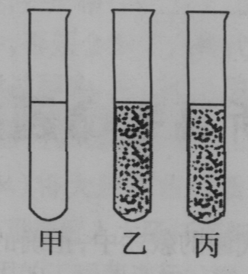
2将酶母菌研磨，离心分离后，得到上清液(含细胞质基质)和沉淀物(含细胞器)，把等量的上清液、沉淀物和未经过分离的匀浆分别装入甲、乙、丙三支试管中，向三支试管中分别加入从萤火虫尾部提取的可以发光的物质和等量的葡萄糖溶液，从理论上分析三支试管发光强弱的顺序是
A．甲>乙>丙 B．乙>丙>甲
C．丙>甲>乙 D.乙>甲>丙
C 指导：在酶母菌的呼吸过程中产生ATP，但是不同形式的呼吸作用以及呼吸作用的不同阶段产生ATP的量是不同的。试管中加入的荧光素在ATP提供能量的条件下可以发光，即ATP中的化学能可以转化成光能。试管甲中加的是上清液(含细胞质基质)，所以加入葡萄糖后，可以进行有氧呼吸的第一阶段，葡萄糖分解成丙酮酸，释放少量ATP；在乙试管中加入的是沉淀物(含细胞器)，由于没有有氧呼吸第一阶段的产物，而葡萄糖又不能进入线粒体被氧化分解，所以乙试管不产生ATP；丙试管中加入的是未经过分离的匀浆，既有细胞质基质又有线粒体，能进行有氧呼吸的整个过程，产生大量的ATP。所以三支试管中的荧光素发光强弱顺
序为丙>甲>乙。
3把莱豆幼苗放在含³²P的培养液中培养，一小时后测定表明幼苗各部分都含³²P。然后，将该幼苗转移到不含³²P的培养液中，数天后³²P
A.不在新的茎叶中 B.主要在新的茎叶中
C．主要在老的茎叶中 D．主要在老根中
答案： B 指导：矿质元素P进入植物细胞后，能形成不稳定的化合物参与到多种生命活动，如形成AIP。这些物质一般都能分解，从而使P元素得到重新利用的机会。在植物组织器官中，新的幼小茎叶生命活动最旺盛，所需各种矿质元素的量最多，一旦某种矿质元素供应减少，新的幼小茎叶就会从老的组织器官中夺取这些矿质元素。除形成不稳定的化合物的元素外，那些呈离于状态的矿质元素和不稳定化合物都会向新的茎叶中转移，这样，这些元素便主要存在于新的茎叶中。³²P是一种示踪元素，通过科学仪器很容易检测出它的踪迹。所以试题以实验形式给出巳知条件：“测定表明，幼苗各部分都含32P”后；将该幼苗转移到不含 ³²P的培养液中”，我们便能以此为基础进行推理，得出正确答案为B。这里有个关键的基础知识不能遗忘，即P、Mg、N等矿质元素在植物体内存在的形式是不稳定的化合物。其实，这点记忆并非难事。AlP便经常分解，形成ADP+Pi，Pi就能转移并被重新利用。
4对绿色植物自身来说，制约其吸收矿质元素离子的因素有①根细胞呼吸作用的强弱 ②根细胞内细胞液浓度③植物的蒸腾作用 ④物种自身的遗传性
A.①② B．②③ C.③④ D．①④
答案： D 指导：矿质元素离子的吸收是主动运输过程，主动运输需要的ATP由根细胞的呼吸作用提供；主动运输过程需要的载体，其性质是蛋白质，蛋白质的合成受遗传物质控制，不同生物具有不同的DNA，因此载体的种类具有遗传特性。
5关于高等植物细胞内的色素的叙述中，错误的是
A.植物细胞内的色素主要包括叶绿素和类胡萝卜素两大类
B．所有植物细胞中都只有四种色素
C．叶绿素和类胡萝卜素都可以吸收和传递光能
D．有的植物细胞的液泡中也含有一定的色素
答案：B 指导：此题的主要思维障碍是对“细胞内色素”和“叶绿体内色素”的关系搞不清。植物细胞中的色素从功能方面可分为光合色素和非光合色素。光合色素主要分布在叶绿体中，包括叶绿素和类胡萝卜素两大类，共四种(叶绿索a、叶素绿b、叶黄素和胡萝卜素)；非光合色素如花青素，全部分布在液泡的细胞液中。光合色素都可以吸收、传递光能，只有极少数处于特殊状态的叶绿素：可以转换光能。
6下表表示某种食物中的4种氨基酸的含量和人体蛋白质中这4种氨基酸的平均含量。试问：如果人食用这种食物，在人体中发生下列哪种生理过程，才能使食物中的这4种氨基酸得到充分合理的利用
氨基酸 | 丝氨酸 | 组氨酸 | 酪氨酸 | 甘氨酸
食物中 | 0．01% | 0．10% | 0．05% | 0．20%
人体蛋白质中 | 0．1% | 0．23% | 0．13% | 0．04%
A.呼吸作用 B．转氨基作用
C.脱氨基作用 D．氧化作用
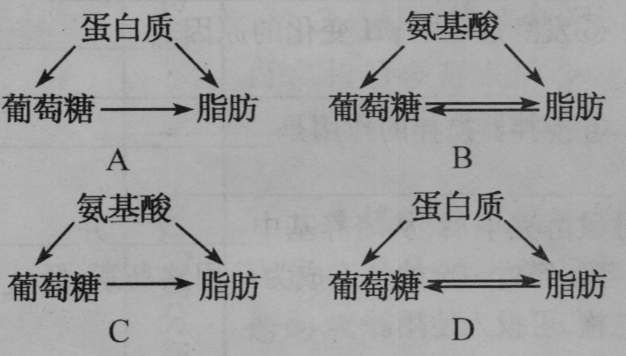
答案： B 指导：这是一道以蛋白质代谢为主线编写的一道综合性测试题，重点考查学生综合应用知识的能力。在人摄取的蛋白质中，各种氨基酸的比例不一定与人体所需要的各种氨基酸的比例一致，根据题目提供的资料，食物蛋白质中丝氨酸、组氨酸和酪氨酸的比例低于人体需要的比例，而甘氨酸的比例高于人体需要的比例。但人体在长期的进化过程中，进化出了提高食物蛋白质中氨基酸的利用率，通过转氨基作用来取得平衡，即将多余氨基酸上的氨基通过转氨基作用与糖代谢的中间产物结合形成新的氨基酸，弥补食物中某些氨基酸的不足。人体通过这种过程获得的氨基酸共有12种，属于非必需氨基酸，还有8种必需氨基酸不能通过这个过程获得，只能来自食物。
7①用蛋白饲料喂养患病的狗和正常的狗。发现患病的狗的尿液中含有葡萄糖，正常狗的体重增加。②用谷类食物饲养北京鸭，能迅速育肥。③用肥肉喂狗一段时间，其体内血糖含量基本稳定。上述事实事证明的物质转化关系图解是
答案：D 指导：三大营养物质在细胞内可以相互转化。对于糖类和脂肪来说，它们之间可以完全转化，糖可以转化为脂肪，同样脂肪亦可转化成糖。在体内氨基酸可以转化成葡萄糖或脂肪，而葡萄糖或脂肪则只能转化成组成蛋白质的部分氨基酸，如在组成人体蛋白质的20种氨基酸中，可以通过其它物质转化形成12种，有8种必需从食物中摄取，这8种氨基酸叫必需氨基酸。就题目给出的条件看，①说明蛋白质可以转化成糖类和脂肪。②可说明糖类转变成脂肪，使鸭增重。③肥肉主要成分是脂肪，在动物体内转化成其它物质，使血糖保持相对稳定。
8陆生植物不能长期忍受无氧呼吸，这是因为
①产生的酒精对细胞有毒害作用 ②产生的乳酸对细胞有毒害作用 ③没有专门的无氧呼吸结构 ④产生的能量太少
A.①② B．②③ C．③④ D．①④
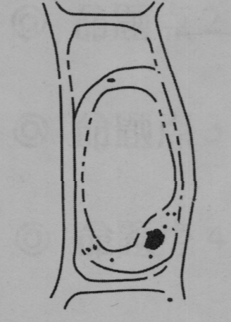
答案： D 指导：陆生植物无氧呼吸的一般产物是酒精，酒精毒害根细胞导致烂根；无氧呼吸中有机物氧化不彻底，释放的能量少，要维持生物生命活动对能量的需要，必然要大量消耗体内有机物，不利于植物正常生长。
9下图是保持着原生质状态的细胞结构示意图。据图分析此时的细胞内、外溶液浓度大小如何?
答案：根据分析，有三种可能隋况：第—种，有可能正在发生着质壁分离的复原，此的细胞内的溶液浓度大于细胞外溶液浓度；第二种，可能是处于动态平衡的瞬间，这时细胞内的溶液浓度等于细胞溶液浓度；第王种可能是正处于发生着质壁分离的过程中，此时细胞内的溶液度小于细胞外溶液浓度。
指导：这是一道典型的条件开放性题目。由于此时细胞运动状态的不确定，从而造成细胞内、外溶液的浓度大小的不确定性和多样性。
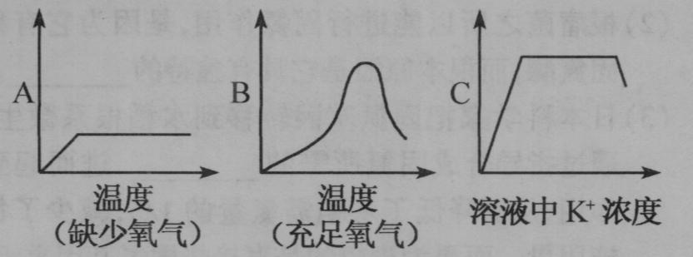
10如下图各坐标中的纵轴表示水稻根对K⁺的吸收量，横轴分别表示各种相关的条件，请根据图回答：
(1)A与B相比，说明水稻根对K+的吸收过程与_________有关。
(2)从B来看，在一定范围内提高温度，可提高_________，从而使根代谢旺盛。
(3)从C来看，外界溶液K⁺深度提高到一定水平后再继续升高，K⁺的吸收不再增加，这是因为受到了________的限制。过分增加外界溶液的K⁺浓度反而会使根对K⁺吸收量下降，其原因是_________。
答案：细胞呼吸
答案：酶的催化效率
答案：根细胞膜上载体的数量细胞大量失水。
指导：根对矿质元素的吸收与根的细胞呼吸密切相关。这是由于细胞呼吸为吸附在根细胞表面的矿质离子主动运输进入根细胞内部提供QB量ATP，而细胞呼吸中酶的活性受温度的影响。同时，细胞膜上运载离子的载体决定了根对矿质元素离子的吸收的选择性。
11用含有各种必需元素的溶液培养大麦。试验分两组，一组在光下，一组在黑暗中，48小时后测定几种离子的浓度。表中各离子下的数据为试验结束时，溶液中离子的浓度占试验开始时浓度的百分比。

实验条件 | 水分消耗（ml） | Ca²⁺ K⁺ Mg²⁺
光下 | 1090 | 135 27 179
暗中 | 435 | 105 35 113
回答下列问题：
(1)从吸收离子和吸收水的对比看，大麦在光下吸收哪种离子比吸收水分快?
(2)从上述实验所获得的数据，可以得出哪些结论?
答案： K⁺
答案：①光下蒸腾作用比黑暗中强，消耗水分多②吸收矿质元素受光照影响③吸收水分和吸收矿质元素是两个相对独立的过程④植物对离子的吸收具有选择性
指导：植物对矿质元素离子的吸收与细胞膜上载体的种类和数量有关。细胞膜上载体的种类不同，导致吸收离于的种类不同；细胞膜上同一种载体的数量不同，导致吸收相应离子的数量不同。从图中可以看出：①大麦对培养液中K+吸收量最多(占开始时的73％)，超过了吸收水分所占的比例，②对Ca²⁺+Mg²⁺吸收少，(百分比含量升高是因为蒸腾作用散失了大量的水分)，③大麦在光下和在暗中对水分的吸收和对矿质元素离子的吸收亦不一样，④从表中我们还可以看出，植物对水分的吸收和对矿质元素离子的吸收不成比例，对水分的吸收与光照(燕腾作用)有关，通过以上几点的不同，我们可以得出相关结论。
12根据物理化学原理和光合作用的总反应式进行计算是常见的问题。例如美国《科学美国人》杂志在1971年7月刊登的“地球的能量资源”一文中提供了如下数据：
到达地球表面的太阳辐射能的几条主要去路

直接反射 | 52，000×10⁹kJ/S
以热能方式离开地球 | 81,000×10⁹kJ/S
水循环 | 40,000×10⁹kJ/S
大气流动 | 370×10⁹kJ/S
光合作用 | 40×10⁹kJ/S
请选用以上数据计算：
(1)地球对太阳能的利用率约为_________。
(2)通过光合作用，每年有_________kJ的太阳能转化为化学能(每年按365天计)。
(3)每天由绿色植物通过光合作用(6C0₂+5H₂0→C₆H₁₂0₂+60₂↑)为我们生存的环境除去二氧化碳的质量A。试根据能量关系列出A的计算式，列式中
缺少的数据用符号表示。A=_________kg，所缺数据的化学含义为_________。
答案：23.3% (2)1.26×10¹⁸kJ (3)A=$\frac{3\text{.}\text{33}×{\text{10}}^{\text{17}}\text{kg}}{Q}Q$为每消耗6molCO₂所需要吸收的能量或每生成1mol葡萄糖所需要吸收的能量。
指导：此题是一道理化生综合能力测试题，其解题思想为：
答案：其中参加水循环、大气流动和光合作用三部分是被地球利用的太阳能，而直接反射和以热能方式离开地球的两部分没有被利用，则利用率为。
$$\frac{(\text{40000}+\text{370}+\text{40})×{\text{10}}^{9}\text{kJ}}{(\text{52000}+\text{81000}+\text{40000}+\text{370}+\text{40})×{\text{10}}^{9}\text{kJ}}×\text{100}\text{\%}=\text{23}\text{.}3\text{\%}$$
答案：通过光合作用每年转化的化学能为365×24×60×60×40×10⁹KJ=1.26×10¹⁸kJ。
答案：设每消耗6mol CO₂所需要吸收的能量为Q kJ,则A$=\frac{1\text{.}\text{26}×{\text{10}}^{\text{18}}\text{kJ}×\text{44}g⋅{\text{mol}}^{−1}×6\text{mol}}{\text{QKJ}}$
$\begin{aligned}=\frac{3\text{.}\text{33}×{\text{10}}^{\text{20}}}{q}g \\ \frac{3\text{.}\text{33}×{\text{10}}^{\text{17}}}{Q}\text{kg}\end{aligned}$
13全世界工业合成氮肥中的氮只占固氮总量的20％，绝大多数是通过生物固氮进行的。最常见的是生活在豆科植物根部的根瘤菌，能将大气中游离态的氮，经过固氮酶的作用生成氮的化合物，以利于植物的利用，而豆科植物为根瘤菌提供营养物质。
(1)根瘤菌和豆科植物的关系在生物学上称为_________。
(2)根瘤菌之所以能进行固氮作用，是因为它有独特的固氮酶，而根本原因是它具有独特的_________ 。
(3)日本科学家把固氮基因转移到水稻根系微生物中，通过指导合成固氮所需的_________，进而起到固氮作用，从而降低了水稻需氮量的1／5，减少了氮肥的施用量。而更为理想的是直接将固氮基因重组到稻、麦等经济作物的细胞中，建立“植物的小化肥厂”，让植物本身直接固氮，这样就可以免施氮肥。如果这种重组能实现的话，那么固氮基因最终实现表达遗传信息转移的途径是_________。
(4)这种生物固氮和工业合成氨比较，它是在_________、件进行的，从而节省了大量的器材、设备和能源。
答案：互利共生
答案：固氮基因
答案：酶
固氮基因$\vec{\text{转录}}\text{mRNA}\vec{\text{翻译}}\text{固氮酶}$
答案：常温 常压
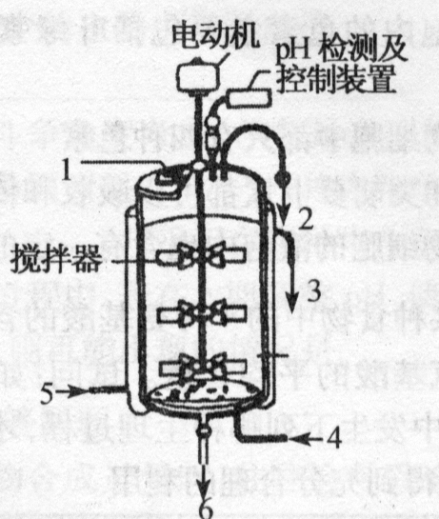
指导：本题通过对根瘤菌生活、功能的描述，提出问题，考查知识掌握程度和分析能力、应用能力。固氮微生物能够固氮，其作用机理是这类微生物含有固氮酶。(1)根瘤菌在土壤中营腐生生活，只有与豆科植物共生，体内的固氮酶才具有固氮的作用；(2)固氮酶是一种蛋白质，其合成由基因控制，固氮微生物能够固氮，是因为细胞内含有固氮基因；(3)在水稻根系微生物中不含有固氮基因，即体内不会产生固氮酶，科学家要使非固氮植物本身直接固氮，必须将固氮基因转移到水稻等农作物的细胞内，其转移途径即基因表达的过程；(4)工业固氮是采取高温、高压等工业生产手段合成氨的过程，而生物固氮是在自然状态下进行的。
14用来治疗糖尿病的胰岛素，过去主要靠从动物体器官、组织中提取，但因受原料限制而无法推广。现在，可以用发酵工程的方法来生产胰岛素。若用大肠杆菌发酵来生产胰岛素，并结合基因工程，写出其生产过程：
(1)构建转入人胰岛素基因的“工程菌”。
①提取目的基因：用胰岛素基因探针从人的胰岛细胞中获取_________，再用_________法制备人的胰岛细胞目的基因。
②目的基因与载体结合：从大肠杆菌的细胞中提取 _________，并用_________酶切割质粒，使其露出 _________。用同一种酶切割目的基因，使其产生相同的，再将目的基因插入质粒切口处，加入适量的 _________酶，这样就形成了一个_________和_________的重组DNA。
③将目的基因导人受体细胞：将大肠杆菌用_________处理，以增大_________的通透性，比重组DNA进入大肠杆菌体内。
④目的基因的检测和表达：在用一定的方法检测出目基因已导人大肠杆菌细胞内，并_________后，再对该种大肠杆菌扩大培养。
(2)发酵生产。如图为发酵罐，请据图回答：(括号中填数字如[1])
①配制适合大肠杆菌的培养基，调整_________，然后对培养基进行_________处理并装入发酵罐，将上述大肠杆菌接种于发酵罐发酵。
②经检测若发现放料口排出的旧培养基中微生物细胞形态多样，甚至出现畸形，则此时微生物的生长处于_________期，加料口[ ]添加新培养基的速度应该适当_________，并从[ ]以适当速度通入_________
③若该装置现阶段发酵的目的是为扩大培养生产酵母菌菌种，则应尽可能延长_________期，采取的主要措施为：加粒口放料的速度都_________，通入的无菌空气成分中应_________、搅拌的速度 适当_________。
④影响发酵过程中温度变化的因素是_________。
⑤发酵过程中pH变化的原因是_________。
⑥搅拌器搅拌的作用是_________
(3)发酵完毕后，从培养基中_________并_________胰岛素，经过，一定的加工成为药用胰岛素，经_________合格，可投入使用。
答案：①人胰岛素基因 反转录 ②质粒 限制性内切 黏性末端 黏性末端 DNA连接 人的胰岛素基因 大肠 杆菌质粒 ③氯化钙 细胞壁 ④能表达
答案：①pH 灭菌 ②衰退 [1] 加快 [4] 无菌空气③对数 加快 有充足的氧 加快④微生物代谢、机械搅拌、罐壁散热、水分蒸发、冷却水循环等 ⑤营养物质的消耗、代谢产物的积累 ⑥增加溶氧，使菌种与培养基充分接触提高原料利用率
答案：提取 提纯 检验
指导：本题考查对基因工程、细胞工程、发酵工程和酶工程相互关系的理解，并带有一点实验设计“味道”，因而突出了创新思维能力的考查力度。解题思路是：先运用基因工程构建转人人胰岛素基因的“工程菌”，再利用该“工程菌”，运用发酵工程生产人胰岛索，然后利用类似酶工程中分离提纯技术得到胰岛素产品。
15某酒厂所生产的啤酒、果子酒，放置久了则产生沉淀，使酒混浊，造成产品积压滞销。经化验，得知沉淀物是蛋白质。为解决这一问题，提出了两种方案：甲：在酒中加入少墩蛋白酶；乙：在酒中加入少量氨基酸氧化酶。请评价这两种方案：
(1)_________方案要合理，原因是 _________。
(2) __________方案不合理，原因是 _________
答案：甲 蛋白酶能水解蛋白质，既能消除沉淀，又保存营养成分
答案：乙 氨基酸氧化酶不能水解蛋白质，不能消除沉淀，还会分解营养成分氨基酸
指导：这是一道联系生产实际的问题。要解决酒混浊的问题，就要使沉淀物分解。已化验，得知沉淀物是蛋白质，就应在酒中加入少量蛋白酶，使蛋白质分解，消除沉淀。氨基酸氧化酶不能催化蛋白质分解，反而催化氨基酸；分解，不能达到目的。

